香河县消防救援大队执法信息公开

一、执法主体
香河县消防救援大队
单位地址: 河北省廊坊市香河县绣水街亚太城西100米
- 执法人员
人员姓名 | 性别 | 出生日期 | 工作单位 | 职务 | 学历 | 专业 | 岗位
魏永锋 | 男 | 1980/1/24 | 香河县消防救援大队 | 香河县消防救援大队大队长、中级专业技术职务 | 大学 | 消防指挥 | 专职监督检查
刘芮粼 | 男 | 1982/6/25 | 香河县消防救援大队 | 香河县消防救援大队政治教导员、初级专业技术职务 | 大学 | 灭火指挥 | 兼职监督检查
岳威 | 男 | 1983/7/23 | 香河县消防救援大队 | 香河县消防救援大队初级专业技术职务 | 大学 | 电子科学与技术专业 | 专职监督检查
白永明 | 男 | 1982/10/15 | 香河县消防救援大队 | 香河县消防救援大队初级专业技术职务 | 研究生 | 火灾勘察 | 专职监督检查
韩冬 | 男 | 1988/9/1 | 香河县消防救援大队 | 香河县消防救援大队初级专业技术职务 | 大学 | 消防工程/消防指挥 | 专职监督检查
梁建强 | 男 | 1989/5/10 | 香河县消防救援大队 | 香河县消防救援大队文员 | 大学 | 教育管理 | 辅助执法文职
王淼 | 男 | 1989/9/2 | 香河县消防救援大队 | 香河县消防救援大队文员 | 大学 | 法学 | 辅助执法文职
殷桂群 | 男 | 1982/1/13 | 香河县消防救援大队 | 香河县消防救援大队文员 | 本科 | 汉语言文学 | 辅助执法文职
安 彬 | 男 | 1991/8/25 | 香河县消防救援大队 | 香河县消防救援大队文员 | 专科 | 法学 | 辅助执法文职
姚 尚 | 女 | 1986/5/9 | 香河县消防救援大队 | 香河县消防救援大队文员 | 本科 | 汉语言文学 | 辅助执法文职
杨 征 | 女 | 1988/8/13 | 香河县消防救援大队 | 香河县消防救援大队文员 | 本科 | 法律事务（法治新闻方向） | 辅助执法文职
孙 艳 | 女 | 1986/5/25 | 香河县消防救援大队 | 香河县消防救援大队文员 | 本科 | 法学 | 辅助执法文职
绳 倩 | 女 | 1987/5/18 | 香河县消防救援大队 | 香河县消防救援大队文员 | 本科 | 法学 | 辅助执法文职
刘 蕊 | 女 | 1992/8/9 | 香河县消防救援大队 | 香河县消防救援大队文员 | 本科 | 广播电视新闻学 | 辅助执法文职
曹 洋 | 男 | 1993/6/12 | 香河县消防救援大队 | 香河县消防救援大队文员 | 大专 | 电气工程及其自动化 | 辅助执法文职
陈 均 | 男 | 1995/5/19 | 香河县消防救援大队 | 香河县消防救援大队文员 | 大专 | 法学 | 辅助执法文职
杨月君 | 男 | 1994/11/5 | 香河县消防救援大队 | 香河县消防救援大队文员 | 大专 | 工程管理 | 辅助执法文职
- 消防监督检查
消防监督检查依据：《中华人民共和国消防法》第五十三条规定，消防救援机构应当对机关、团体、企业、事业等单位遵守消防法律、法规的情况依法进行监督检查。
工作流程
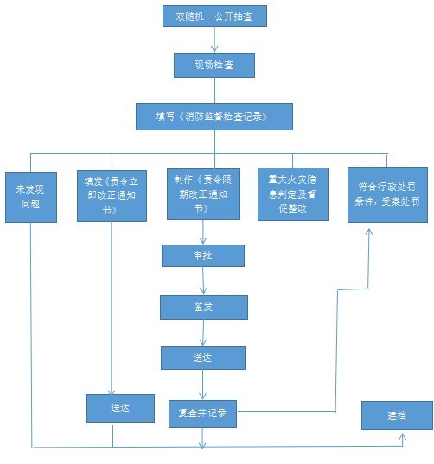

- 消防行政处罚
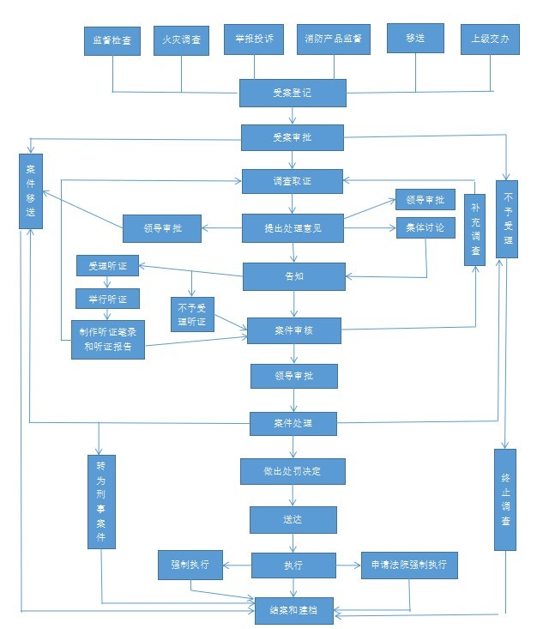
消防行政处罚依据：《中华人民共和国消防法》、《中华人民共和国行政处罚法》、《河北省消防条例》等消防法律法规。
工作流程

- 消防临时查封
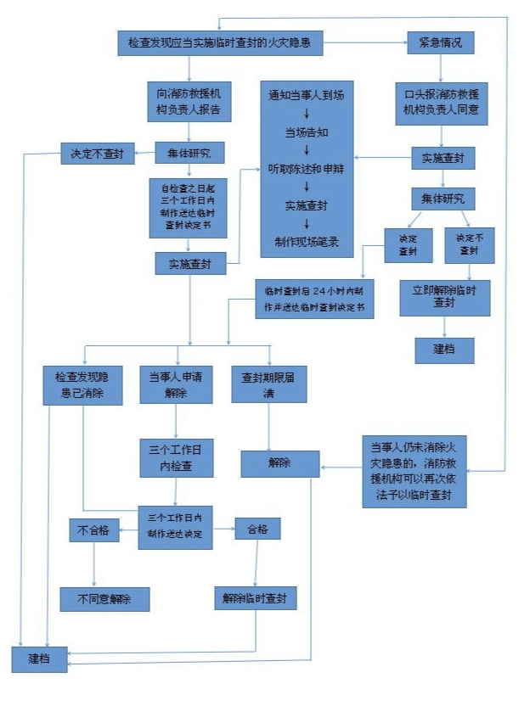
消防临时查封依据：根据《中华人民共和国消防法》第五十四条规定，消防救援机构在消防监督检查中发现火灾隐患的，应当通知有关单位或者个人立即采取措施消除隐患；不及时消除隐患可能严重威胁公共安全的，消防救援机构应当依照规定对危险部位或者场所采取临时查封措施。
工作流程
- 消防行政许可（公众聚集场所投入使用、营业前的消防安全检查）
消防行政许可依据：根据《中华人民共和国消防法》第十五条规定，公众聚集场所在投入使用、营业前，建设单位或者使用单位应当向场所所在地的县级以上地方人民政府消防救援机构申请消防安全检查。
消防救援机构应当自受理申请之日起十个工作日内，根据消防技术标准和管理规定，对该场所进行消防安全检查。未经消防安全检查或者经检查不符合消防安全要求的，不得投入使用、营业。
工作流程

建设或使用单位申报
告知承诺方式
不采用告知承诺方式
资料审查：1、消防安全检查申报表（附公众聚集场所消防安全承诺书）；2、营业执照复印件；3、消防安全制度、灭火和应急疏散预案；4、场所平面布置图、场所消防设施平面图；5、法律、行政法规规定的其他材料。
资料审查合格，予以受理，当场作出决定，并制作相应文书送达当事人
自受理之日起十个工作日内进行检查，自检查之日起三个工作日内做出同意或者不同意使用或者营业的决定，并送达当事人。
项目结束
资料审查合格，予以受理
项目结束
资料审查：1、公众聚集场所投入使用、营业消防安全告知承诺书（附基本信息登记表）；2、营业执照复印件；3、消防安全制度、灭火和应急疏散预案；4、场所平面布置图、场所消防设施平面图；5、法律、行政法规规定的其他材料。

项目结束
资料审查不合格的，一次性告知缺失材料以及存在问题，不予受理
资料审查不合格的，一次性告知缺失材料以及存在问题，不予受理
补全修正材料后重新申报
补全修正材料后重新申报
当自作出许可之日起20个工作日内,进行现场核查,未发现与承诺内容不符的, 将该单位(场所)纳入“双随机”抽查范围;核查发现与承诺内容 不符的,应当依法予以处罚,符合临时查封条件的,应当依法予以临时查封,并制作送达«公众聚集场所消防安全检查责令限期改正通知书».在责令限期改正期满或者收到当事人的复查申请之日起３个工作日内进行复查.对逾期不整改或者整改后仍达不到要求的,依法撤销许可。

项目结束
七、消防执法权力清单和责任清单
（一）权力清单：1、公众聚集场所在投入使用、营业前消防安全检查。2、消防产品质量的监督检查。3、根据需要封闭火灾现场，负责调查火灾原因，统计火灾损失。4、对机关、团体、企业、事业等单位遵守消防法律、法规的情况依法进行监督检查。5、对危险场所采取临时查封措施。
（二）责任清单：1、公众聚集场所在投入使用、营业前消防安全检查。2、消防产品质量的监督检查。3、根据需要封闭火灾现场，负责调查火灾原因，统计火灾损失。4、对机关、团体、企业、事业等单位遵守消防法律、法规的情况依法进行监督检查。5、对危险场所采取临时查封措施。6、开展消防宣传教育工作。7、确定消防安全重点单位。8、承担重大灾害事故和其他以抢救人员生命为主的应急救援工作。9、组织实施专业技能训练，配备并维护保养装备器材，提高火灾扑救和应急救援的能力。10、消防救援机构统一组织和指挥火灾现场扑救。11、及时制作火灾事故认定书。12、对专职消防队、志愿消防队等消防组织进行业务指导；根据扑救火灾的需要，可以调动指挥专职消防队参加火灾扑救工作。13、接到火警，必须立即赶赴火灾现场，救助遇险人员，排除险情，扑灭火灾。14、发现城乡消防安全布局、公共消防设施不符合消防安全要求，或者发现本地区存在影响公共安全的重大火灾隐患的，应当由应急管理部门书面报告本级人民政府。
二、当事人的权利义务和监督救济渠道
1、当事人的权利（含监督救济途径）
①当事人提出行政许可申请，符合法定条件、标准的，有获得准予许可的权利；
②当事人在接受消防救援机构调查或者检查时，或者实施其它具体行政行为时，有要求执法人员出示证件、表明身份的权利；
③当事人对消防救援机构做出的行政许可或其认定的违法事实及拟给予的行政处罚，或者不同意当事人的申请的事实与理由，有陈述与申辩的权利；
④当事人对消防救援机构拟作出的具体行政行为决定的事实、理由及依据，有了解、知情的权利；当事人有权查阅行政机关做出的准予行政许可决定，有权查阅消防救援机构对被许可人从事行政许可事项的活动的监督检查记录；
⑤当事人对消防救援机构拟作出给予法人或其他组织一万元以上（含一万）罚款，停产停业整顿行政处罚，以及对消防救援机构做出的重大行政许可决定，有要求举行听证的权利；
⑥当事人认为消防救援机构案件调查人员、检查人员，或者听证主持人与案件有直接利害关系的，有权申请回避；
⑦当事人对消防救援机构做出的不予行政许可的决定或认为其具体行政行为侵犯其合法权益，有依法申请行政复议或向人民法院提起行政诉讼的权利；当事人对行政复议决定不服的，有权向人民法院提起行政诉讼；当事人认为消防救援机构及其行政执法人员违法行使职权侵犯自己的合法权益造成损害的，有依法取得赔偿的权利；
⑧当事人对于消防救援机构和其行政执法人员的违法失职行为，有权申诉、控告；对于消防救援机构和其行政执法人员违反党纪、政纪的行为，有向纪检监察部门检举的权利，有权向消防救援机构举报违法从事行政许可事项的活动；
⑨法律、法规规定的其它权利。
2、当事人的义务
①当事人有自觉遵守《中华人民共和国消防法》等法律、法规、规章的义务。
②当事人在接受消防救援机构调查、检查时，有应配合检查调查的义务。
③当事人在向消防救援机构提出行政许可等申请时，应当向消防救援机构如实提交有关材料和反映真实情况，并对其提交材料实质内容的真实性负责。
④对消防救援机构依法做出的决定，当事人有在决定规定的期限内自觉履行和主动、及时纠正其违法行为的义务。
⑤法律、法规规定的其他义务。

